**Qa1ki0**

**Java_level1_Bot.**

**Clase Python.**

**MANUAL TECNICO.**

**S P S**

**TECH IS NOW**

**Fecha: 21/01/2021**

**DE SERVICIOS S P S**

Contabilidad Electrónica API

**Contenido**

Historial de versiones 3

Información del proyecto 3

Introducción. 4

Objetivos. 4

Consideraciones. 4

Sobre el dominio del problema. 4

Contrato 6

Diagrama de componentes. 7

Diagrama de mensajes de entrada y salida. 7

Diagramas de secuencia. 9

Desglose Técnico. 11

Lenguaje, framework y empaquetado. 11

Codebase. 11

Dependencias. 11

Configuraciones. 12

Backing services. 15

Construir, desplegar, ejecutar. 15

Procesos. 15

Observabilidad. 15

Seguridad. 17

Conclusiones. 19

# Historial de versiones

|  |  |  |  |  |
| --- | --- | --- | --- | --- |
| **Fecha** | **Versión** | **Autor** | **Solicitante** | **Descripción** |
| 21/01/2020 | 1.0 | Eduardo Rodriguez Ricardez | Curso Python | Documento original. |

# Introducción.

En el presente documento se describe el Bot “Java_level1_Bot” implementado para el proyecto del curso Python que se nos proporcionó en SPS como parte de Talent in House.

# Objetivos.

Los objetivos que con el requerimiento del bot se deben alcanzar son:

* Devolver el contenido disponible por cada teme existente.
* Devolver chistes aleatorios
* Devolver imágenes aleatorias

# Consideraciones.

## Sobre el dominio del problema.

La solución propuesta por Eduardo Rodriguez Ricardez, consiste en brindar la gama de temas disponibles para que el usuario sepa que opción elegir, una vez escrito el tema se procederá a mostrar como texto en mensaje el contenido de un documento “.md”.

Por otro lado, el usuario podrá solicitar chistes o imágenes aleatorias sobre programación, cada una de estas secciones es consumido a través de un API.

### Diagrama de componentes.

En el siguiente diagrama se muestran los componentes que intervienen en el funcionamiento del bot Java_level1_Bot.

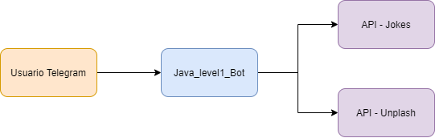

### Diagrama de mensajes de entrada y salida.

El siguiente diagrama muestra las interacciones externas que presenta el bot Java_level1_Bot, para poder exponer la funcionalidad solicitada.

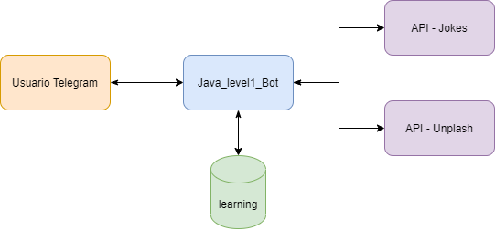

La siguiente secuencia de mensajes ejemplifica el flujo, para una de documento, un chiste y una imagen es la siguiente.

|  |
| --- |
| -- Solicitud de un tema  tema_01_ConceptosBasicos  -- Respuesta de solicitud de un tema.  *El lenguaje Java*  Como cualquier lenguaje de programación, el lenguaje Java tiene su propia estructura, reglas de sintaxis y paradigma de programación. El paradigma de programación del lenguaje Java se basa en el concepto de programación orientada a objetos (OOP), que las funciones del lenguaje soportan.  …  -- Solicitud de un chiste.  Jokes  ­-- Respuesta de solicitud de un chiste  The generation of random numbers is too important to be left to chance.  -- Solicitud de una imagen.  Images  ­-- Respuesta de solicitud de carga individual de fotografía.  https://images.unsplash.com/photo-1580777361964-27e9cdd2f838?crop=entropy&cs=tinysrgb&fit=max&fm=jpg&ixid=MXwyMDAyNzh8MHwxfHJhbmRvbXx8fHx8fHx8&ixlib=rb-1.2.1&q=80&w=1080 |
|  |

### Diagramas de secuencia.

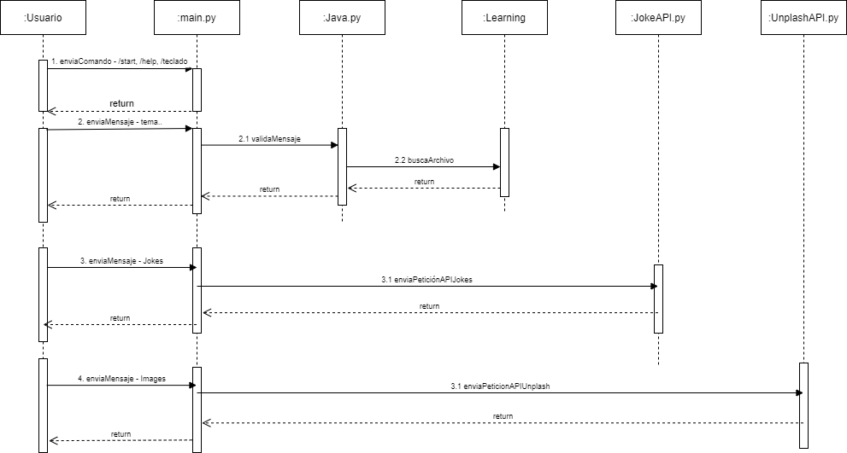

## Desglose Técnico.

Para este desglose.

### Lenguaje, framework y empaquetado.

|  |  |
| --- | --- |
| Tipo | Detalle |
| Lenguaje | Python 3.9.0 |

### Codebase.

|  |  |
| --- | --- |
| Tipo | Detalle |
| Repositorio | https://github.com/lalo1898developer/Java_level1_Bot.git |
| Branch de desarrollo | main |
| Usuario de lectura/escritura | Lalo1898developer |

### Dependencias.

A continuación, se desglosan las dependencias:

|  |  |
| --- | --- |
| Dependencia | Versión |
| telebot | 3.7.5 |
| requests | 2.25.1 |

### Configuraciones.

Conjunto de configuraciones requeridas por el bot

#### Variables de entorno

|  |  |
| --- | --- |
| Nombre de la variable | Detalle |
| TOKEN_TELEBOT | El token que se genera cuando creas tu bot |
| ACCESSKEY_UNPLASH | El access token de tu app en Unplash |

### Backing services.

El microservicio se comunica con el siguiente servicio externos:

* API Jokes: utilizada para generar chistes aleatorios, no se requiere de un Access token
* API Unplash: utilizada para generar imágenes aleatorias, se requiere Access token

## Funcionalidad

# Conclusiones.

Con este documento se cubren todos los detalles técnicos que se especificaban en los requerimientos del proyecto.

